Tecnologia de ponta para fontes de energia renováveis
Para o Energy Data Manager, a juwi depende de produtos da B&R.
Com seu Gerente de Dados de Energia, o juwi está fazendo uma grande impressão na área de monitoramento remoto para instalações de energia eólica, fotovoltaica e biogás. Este conceito de ponta amplia e otimiza os sistemas de monitoramento remoto existentes, fornecendo aos operadores de sistema RE os dados de geração de energia em tempo real. A juwi implementou este sistema com a ajuda de produtos de automação da B & R.
"Nosso objetivo no desenvolvimento do juwi Energy Data Manager foi projetar um sistema adaptado às necessidades individuais dos clientes e aos requisitos exclusivos de seus sistemas específicos", afirma Alrik Schiede, gerente de departamento de engenharia de serviços e operações técnicas da juwi. "No que diz respeito ao hardware, estávamos procurando por um parceiro internacionalmente respeitado que está um passo à frente do resto tecnologicamente e tem uma estrutura de empresa que pode atender de forma flexível as necessidades de seus clientes". Após pesquisas de mercado intensivas, juwi encontrou o parceiro forte que procuravam em B&R.
Parceria próxima
Quando se trata de software, juwi e B&R também trabalham em conjunto: "A série da Sala de Controle de Plantas do juwi Energy Data Manager baseia-se no comprovado sistema de controle de processo APROL da B&R", explica Schiede. Os muitos anos de experiência da juwi na área de energia renovável possibilitaram otimizar os produtos individuais Energy Data Manager.
"Com experiência internacional em engenharia de projetos e gerenciamento de instalações de EE, temos uma estreita relação com clientes e fornecedores de energia. Isso nos ajuda a oferecer soluções otimizadas continuamente, adaptadas aos requisitos dos clientes ", continua Schiede. Com o juwi Energy Data Manager, a empresa baseada em Wörrstadt fundiu a experiência de duas empresas líderes em um produto único que ajudará a facilitar a transição para fontes de energia renováveis.

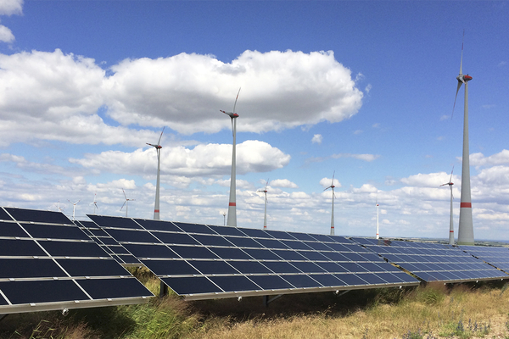
Na área de monitoramento remoto de energia eólica, instalações fotovoltaicas e de biogás, juwi e B & R tocam em uma nova era.

Sobre a B&R
A B&R é uma empresa de automação inovadora com sede na Áustria e escritórios em todo o mundo. Como líder global em automação industrial, a B&R combina tecnologia de ponta com engenharia avançada para fornecer aos clientes em praticamente todas as indústrias soluções completas para automação de máquinas e fábricas, controle de movimento, IHM e tecnologia de segurança integrada. Com padrões de comunicação de fieldbus industriais como POWERLINK e openSAFETY, bem como o poderoso ambiente de desenvolvimento de software do Automation Studio, a B&R está constantemente redefinindo o futuro da engenharia de automação. O espírito inovador que mantém a B&R na vanguarda da automação industrial é impulsionado pelo compromisso de simplificar processos e superar as expectativas dos clientes.
Para mais informações, visite www.br-automation.com

